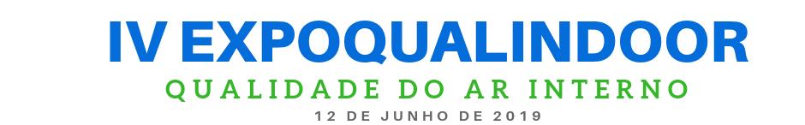
Ficha de Adesão

( ) Patrocínio  ( ) Patrocínio + espaço para exposição |  |  |  |  | ( ) Patrocínio + palestra de 40 min.  ( ) Patrocínio + palestra de 40 min. + espaço para exposição
Razão social e CNPJ: |  |  | I.E.
Contato: |  | Cargo:
Endereço:
CEP: | Cidade: |  |  | Estado:
Tel: |  | Fax:
Site: |  | E-mail para receber o boleto:
Assinatura do responsável:
Data e Local: 12 de junho de 2019, Rua Thiago da Fonseca, 44 - Capoeiras, Florianópolis - SC
Contato: Michelle Sugisawa – michelle.souza@abrava.com.br ou 11 98758-6258 / 3361-7266

REALIZAÇÃO:




APOIO:



